17/01/2024

Alexandre Schaffhauser

Elan formation 2023 / 2024

Dossier de Synthèse

Chez Marie

Table des matières

Chapitre 1. Introduction 1

1.1 Contexte 1

1.2 Objectifs et buts 1

1.3 Public cible 1

1.4 Importance du modèle Click and Collect 2

Chapitre 2. Conception de sites Web et expérience utilisateur 2

2.1 Conception et prototypage avec Figma 2

2.2 Développement front-end avec Symfony, VueJS, Bootstrap et Webpack 4

2.3 Interface utilisateur et mise en œuvre de l'expérience 4

2.4 Accessibilité et optimisation des performances 4

2.5 Mentions Légales, CGV et CGU 5

2.6 Intégration des paiements avec Stripe et PayPal 6

2.7 Suivi de l'état des commandes en temps réel 7

2.8 Glassmorphisme dans les éléments clés de conception 8

Chapitre 3. Développement back-end et fonctionnalités du site Client 9

3.1 Technologies et framework back-end 9

3.2 Conception et gestion de bases de données avec doctrine et entité 9

3.3 Mise en œuvre du système de gestion des commandes 11

3.4. Gestion des références pour les produits supprimés 12

3.5 Honeypot pour la connexion et l’inscription 13

3.6 Les six Produits les mieux notés en Boulangerie et Pâtisserie 14

3.7 Mesures de sécurité et protection des données 15

3.8 Système de Facturation 15

3.9 Désactivation d’un produit 16

3.10 Liste des ingrédients et informations sur les allergènes 18

3.11 Fonctionnalités CRUD de l’Entité Produit 19

Chapitre 4. Conception et fonctionnalité du site Web des employés 20

4.1 Fonctionnalités de gestion des commandes en cours 20

4.2 Intégration avec le site Web principal de la boulangerie 21

4.3 Accès utilisateur et autorisations 22

Chapitre 5. Tests et assurance qualité 23

5.1 Approche de test 23

5.2 Améliorations basées sur les commentaires 23

5.3 Considérations relatives aux performances 23

5.4 Plan d'amélioration continue et tests futurs 23

Chapitre 6. Processus de gestion et de développement de projet 24

6.1 Utilisation de Trello pour la gestion des tâches 24

6.2 Implémentation de la méthode MoSCoW 24

Chapitre 7 : Conclusions et travaux futurs 25

7.1 Résumé des réalisations 25

7.2 Leçons apprises 25

7.3 Améliorations futures possibles 25

7.4 Réflexion sur le parcours 25

7.5 Remerciements 26

# Chapitre 1. Introduction

## 1.1 Contexte

La conception du projet de site Web de Chez Marie est basée sur l'expérience et l'observation du monde réel. Lorsque je travaillais dans une boulangerie, j’ai pu constater par moi-même les défis et les limites des méthodes de commande traditionnelles.

Les commandes téléphoniques et verbales prenaient non seulement beaucoup de temps, mais étaient également sujettes à des erreurs et des malentendus. Cette observation était particulièrement visible pendant les périodes de pointe et les occasions spéciales où les volumes de commandes augmentaient considérablement.

Cette expérience a mis en évidence le besoin urgent d'un système de contrôle plus efficace, plus précis et plus convivial. À une époque où la vitesse, le confort et la précision sont primordiaux, les modèles existants se sont révélés non durables. Par conséquent, ce projet a été conçu comme une solution permettant de tirer parti de la technologie numérique pour moderniser le processus de prise de commandes, rationaliser les opérations et améliorer l’expérience client.

## 1.2 Objectifs et buts

Avec une compréhension claire des inefficacités des systèmes de commande traditionnels, ce projet a été guidé par l'ensemble d'objectifs suivant :

* Transformation numérique : Passer des processus traditionnels de saisie manuelle des commandes aux technologies de plate-forme numérique qui améliorent la précision et l'efficacité.
* Conception centrée sur l'utilisateur : sur la base de mon expérience personnelle dans les boulangeries, créer un système intuitif à la fois pour les clients et le personnel, réduisant la courbe d'apprentissage et augmentant la familiarité.
* Améliorer l'expérience client : Compte tenu de l'importance de la satisfaction du client, l'un de mes principaux objectifs est de fournir une expérience de commande fluide et agréable et de minimiser les risques d'erreurs et de retards de commande.
* Créez une plate-forme évolutive et sécurisée capable de gérer des commandes à volume élevé tout en protégeant les données des clients.

Ces objectifs ont été établis pour améliorer la satisfaction des clients, rationaliser les opérations de boulangerie et introduire des solutions technologiques dans l'industrie de la boulangerie.

## 1.3 Public cible

Ce projet s'adresse à deux publics cibles :

* Clients : Toute personne recherchant un moyen pratique et rapide de commander des produits de boulangerie en ligne. Cela inclut les consommateurs férus de technologie qui préfèrent les plateformes numériques pour faire leurs courses.
* Personnel de boulangerie : employés qui ont besoin d'un système efficace et fiable pour gérer les commandes en ligne, mettre à jour le statut des commandes et communiquer avec les clients.

Comprendre les besoins et les préférences de ces différents groupes d'utilisateurs était important dans la conception des deux sites Web.

## 1.4 Importance du modèle Click and Collect

Ce modèle Click and Collect est une combinaison unique de commande en ligne et de collecte physique de produits. Ce modèle est particulièrement important dans le secteur de la boulangerie pour plusieurs raisons :

* Commodité : Cela permet aux clients de commander et de récupérer leurs achats à leur convenance, réduisant ainsi les temps d'attente et améliorant l'expérience client.
* Efficacité opérationnelle : Pour les boulangeries, ce modèle a le potentiel de rationaliser le processus de commande, de faciliter une meilleure gestion des stocks et de réduire le gaspillage alimentaire.
* Adaptabilité : À mesure que les préférences des consommateurs évoluent rapidement, ce modèle offre la flexibilité nécessaire pour s'adapter aux clients

# Chapitre 2. Conception de sites Web et expérience utilisateur

## 2.1 Conception et prototypage avec Figma

* Design avec Figma : En me lançant dans le projet en tant que développeur solo, j'ai utilisé Figma pour la phase initiale de conception et de prototypage. Figma a joué un rôle déterminant en me permettant de visualiser et d'affiner indépendamment les interfaces utilisateur des deux sites Web. Ce processus impliquait la création de prototypes haute-fidélité, l'expérimentation de divers concepts de conception et l'établissement d'une identité de marque cohérente sur les plateformes destinées aux clients et aux employés.
* Raffinement et itération : fonctionnant seul, l'ensemble d'outils intuitifs et polyvalents de Figma a permis une itération et un raffinement rapides des éléments de conception. Cette flexibilité était cruciale pour adapter la conception aux besoins évolutifs du projet et aux connaissances acquises au cours du développement.

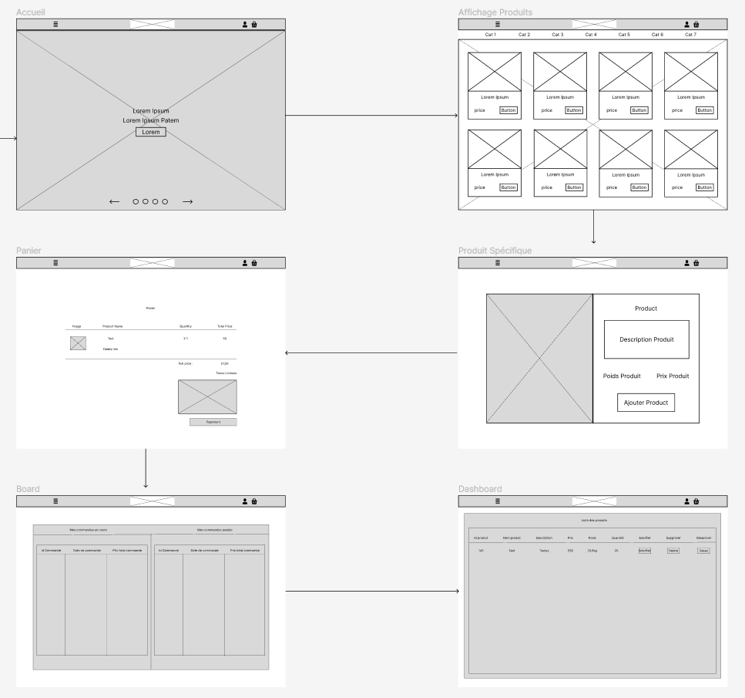

## 2.2 Développement front-end avec Symfony, VueJS, Bootstrap et Webpack

* Symfony avec Webpack pour le côté client : J'ai choisi Symfony pour son architecture robuste et Webpack intégré pour optimiser la gestion des actifs. Cette combinaison a été cruciale pour créer un site Web côté client fiable et efficace.
* VueJS avec Vite pour le côté employé : le site Web des employés a été développé à l'aide de VueJS, privilégié pour sa gestion réactive des données et sa facilité d'intégration. Vite a complété ce choix en offrant un environnement de développement rapide et simple, ce qui était vital pour le processus de développement en solo.
* Conception réactive avec Bootstrap : Bootstrap a joué un rôle clé en garantissant que les sites Web étaient réactifs et conviviaux. En tant que développeur solo, l'utilisation du système de grille de Bootstrap et des composants prédéfinis a considérablement rationalisé le processus de conception, permettant ainsi d'obtenir une conception professionnelle et adaptative.

## 2.3 Interface utilisateur et mise en œuvre de l'expérience

* De Figma à la fonctionnalité : La transition des prototypes Figma aux sites Web fonctionnels a été un processus méticuleux. Cela impliquait un codage minutieux et des tests constants pour garantir que les interfaces finales reflétaient les conceptions initiales et répondaient aux normes d'expérience utilisateur.
* Focus sur les éléments interactifs : La mise en œuvre de fonctionnalités interactives était un aspect critique. Chaque élément, des animations de menu aux options de personnalisation des commandes, a été conçu pour améliorer l'engagement des utilisateurs et offrir une expérience de navigation intuitive.
* Intégration directe des commentaires des utilisateurs : gérer le projet de manière indépendante signifiait recueillir et intégrer directement les commentaires des formateurs et utilisateurs dans le processus de développement. Cette interaction directe a permis des modifications et des améliorations rapides basées sur des expériences utilisateur réelles.

## 2.4 Accessibilité et optimisation des performances

* Engagement en faveur de l'accessibilité : Veiller à ce que le site Web soient accessibles à tous les utilisateurs, y compris ceux handicapés, était une priorité. Le respect des normes d’accessibilité du Web était une responsabilité personnelle, entreprise pour garantir l’inclusivité.
* Optimisation des performances : en tant que seul développeur, l'optimisation des performances des sites Web était essentielle. Des techniques telles que l'optimisation des images, des pratiques de codage efficaces et l'exploitation de la mise en cache du navigateur ont été utilisées pour garantir des temps de chargement rapides et un fonctionnement fluide.

## 2.5 Mentions Légales, CGV et CGU

* Importance de l'information légale et de la conformité : Reconnaissant l'importance de la transparence et de la conformité légale dans les opérations commerciales en ligne, des rubriques dédiées aux mentions légales, aux conditions de vente, aux conditions générales d'utilisation (CGV) et aux conditions générales d'utilisation (CGU) sont incluses sur le site Internet.
* Ces sections garantissent que le site Web est conforme aux exigences légales et fournissent aux utilisateurs des informations claires sur leurs droits et responsabilités. Une information juridique complète et accessible : Les mentions légales fournissent des informations essentielles sur la propriété, le fonctionnement et la structure juridique de la boulangerie. Les présentes conditions générales décrivent les conditions générales dans lesquelles la boulangerie vend ses produits aux clients, y compris les politiques de paiement, de livraison et de remboursement. Ces conditions générales détaillent les conditions d'utilisation du site Web, y compris les politiques de conduite des utilisateurs et d'utilisation des données.
* Présentation conviviale : J’ai pris soin de présenter ces informations de manière conviviale. Malgré la complexité du langage juridique, des efforts ont été déployés pour exprimer ces détails dans des termes clairs et compréhensibles. Des fonctionnalités d'accessibilité ont également été prises en compte, garantissant que tous les utilisateurs, quelle que soit leur capacité, puissent accéder et comprendre ces documents importants.
* Conception et navigation : La conception et l'emplacement de ces passages ont été soigneusement étudiés. Les liens vers les mentions légales, les CGU et les CGU sont placés bien en évidence, souvent dans le pied de page du site, ce qui les rend facilement accessibles depuis n'importe quelle page sans surcharger l'expérience utilisateur principale.
* Mises à jour régulières et contrôles de conformité : ces documents sont examinés et mis à jour régulièrement pour garantir une conformité continue aux normes et réglementations légales. Cela protège non seulement l'intégrité juridique, mais favorise également la confiance des utilisateurs dans les opérations de la boulangerie-pâtisserie

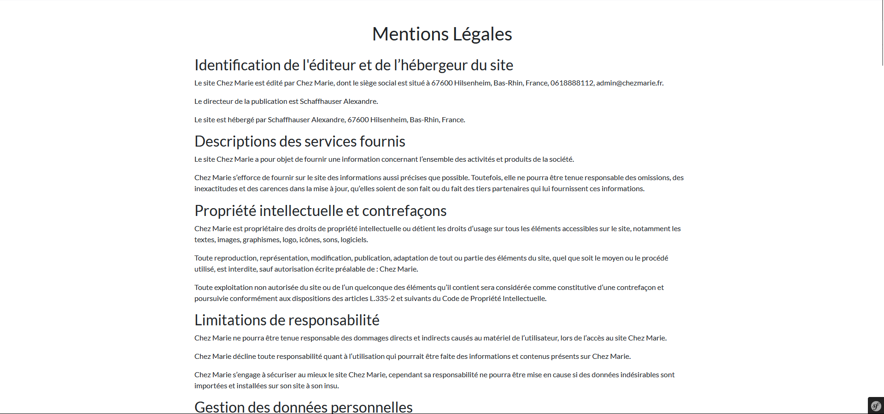

## 2.6 Intégration des paiements avec Stripe et PayPal

* Implémentation du système de paiement : Une caractéristique clé du site orienté client est l'intégration de Stripe et PayPal, les deux plateformes de paiement en ligne les plus couramment utilisées. Cette intégration était essentielle pour fournir des options de paiement sécurisées et flexibles à mes clients.
* Expérience de paiement transparente : la mise en œuvre de se concentre sur la création d'une expérience de paiement transparente. Les clients peuvent sélectionner leur mode de paiement préféré lors du paiement, et le processus est conçu pour être intuitif et convivial.
* Sécurité et conformité : Assurer la sécurité des transactions en ligne était essentiel. L’intégration avec Stripe et PayPal, qui maintiennent tous deux des normes de sécurité et de conformité élevées, ajoute une couche de confiance et de fiabilité à votre processus de paiement.

## 2.7 Suivi de l'état des commandes en temps réel

* Engagement client pour le suivi des commandes : Une caractéristique clé du site centré sur le client est la possibilité pour les clients de suivre l'état de leur commande en temps réel. Cette fonctionnalité est conçue pour accroître la fidélité et la satisfaction des clients en assurant la transparence tout au long du processus de commande.
* Mise en œuvre d'un système de suivi : Un système de suivi est mis en œuvre pour informer les clients à chaque étape d'une commande, depuis le moment où la commande est préparée jusqu'à ce qu'elle soit prête à être récupérée ou livrée. Cette fonctionnalité est rendue possible grâce à l'intégration du front-end aux systèmes back-end qui gèrent l'exécution des commandes.
* 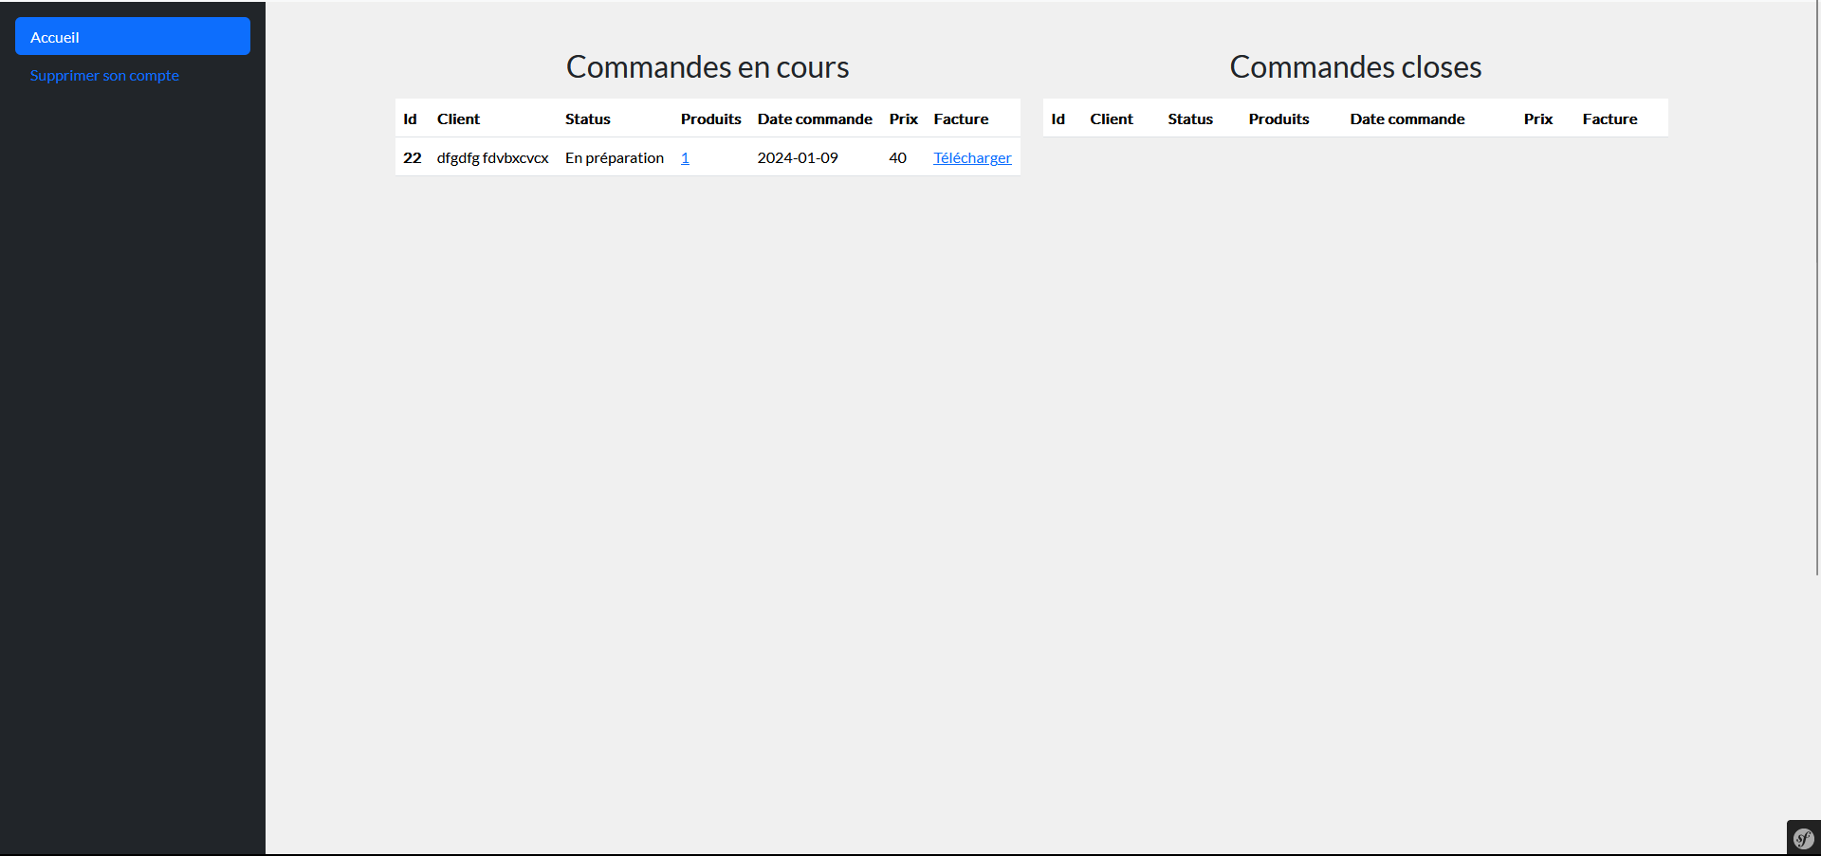Interface utilisateur de l'état des commandes : une attention particulière a été accordée à la conception de l'interface utilisateur pour la fonction de suivi des commandes. Mon objectif était de fournir un affichage visuel intuitif et facile à comprendre de l’état des commandes. Désormais, les clients peuvent facilement vérifier l’avancement de leurs commandes en quelques clics.

## 2.8 Glassmorphisme dans les éléments clés de conception

* Zone de recherche avec effet Glassmorphism : La zone de recherche sur la page d'accueil est un excellent exemple de glassmorphisme en action. Il présente un fond qui ressemble à du verre dépoli, lui donnant un look moderne et élégant. Cet effet translucide avec un flou subtil ajoute de la profondeur à la page tout en garantissant que la fonctionnalité de recherche est intuitive et conviviale.
* Cartes de produits avec détails du morphisme du verre : chaque carte de produit à l'intérieur des carrousels utilise le Glassmorphisme. L'utilisation d'arrière-plans translucides aux bords flous sur ces cartes ajoute un look élégant et contemporain. Cette conception améliore non seulement la présentation visuelle des produits, mais contribue également à une apparence générale cohérente et élégante pour la page d'accueil.
* Considérations de conception responsive : une attention particulière a été accordée pour garantir que l'effet de Glassmorphism soit parfaitement conservé sur différents appareils et tailles d'écran, contribuant ainsi à une expérience utilisateur transparente quelle que soit la plate-forme de visualisation.

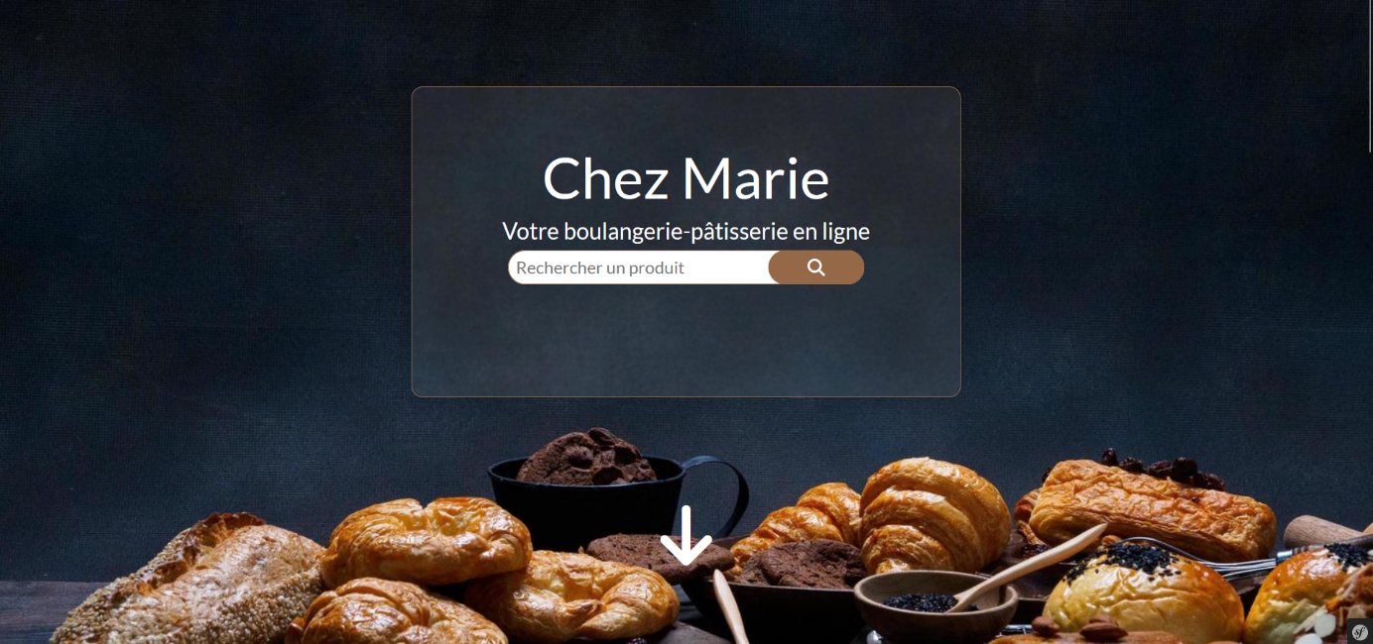

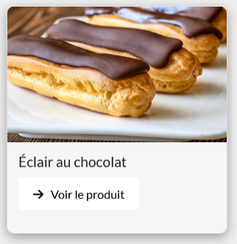 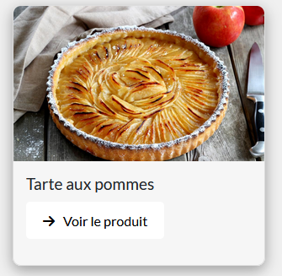

# Chapitre 3. Développement back-end et fonctionnalités du site Client

## 3.1 Technologies et framework back-end

Le back-end du site Web de la boulangerie a été conçu pour être robuste, évolutif et parfaitement intégré aux interfaces frontales. Les technologies et framework clés utilisés comprennent :

* Symfony et APIPlatform : Symfony a été sélectionné pour ses fonctionnalités complètes et son évolutivité en tant que framework PHP. Associé à APIPlatform, il a facilité la création d'un ensemble d'API puissantes, garantissant un échange de données efficace entre le front-end et le back-end.
* Intégration avec le Front-End : Une attention particulière a été accordée à l'harmonisation de ces solutions back-end avec les frameworks front-end. Cette intégration était cruciale pour les mises à jour des données en temps réel et une expérience utilisateur fluide.



## 3.2 Conception et gestion de bases de données avec doctrine et entité

La conception et la gestion efficaces de la base de données ont été essentielles au succès du projet, en particulier dans la gestion des données complexes associées à une opération de boulangerie dynamique :

* Utilisation de Doctrine ORM : Doctrine a fourni un moyen efficace d'interagir avec la base de données en utilisant des principes orientés objet, réduisant ainsi la complexité de la gestion des données.
* Entité pour les entités de base de données : le composant Entité de Doctrine a été utilisé pour définir et gérer les entités de base de données. Cette approche a permis une structure propre et intuitive de la base de données, simplifiant les processus de stockage et de récupération des données.

## 3.3 Mise en œuvre du système de gestion des commandes

Le système de gestion des commandes est au cœur des opérations de la boulangerie, traitant et suivant les commandes avec précision et efficacité :

* Flux de travail de traitement des commandes : le système a été conçu pour gérer l'ensemble du flux de travail d'une commande, depuis le moment où un client la passe jusqu'à son exécution. Cela comprenait l'intégration de mises à jour en temps réel pour les clients et les employés.
* Suivi efficace des commandes : en tirant parti des technologies back-end, le système a fourni un suivi et des mises à jour en temps réel des commandes. Cette fonctionnalité a contribué à améliorer l’efficacité opérationnelle de la boulangerie et à améliorer la satisfaction des clients.

## 3.4. Gestion des références pour les produits supprimés

* Conserver les références de produits : Un aspect important de la fonctionnalité backend est la gestion des références de produits qui ont été supprimés du site. Cette fonctionnalité garantit que les données historiques, y compris les commandes passées des clients, restent exactes et accessibles, même après que le produit n'est plus disponible.
* Stratégie de mise en œuvre : lorsqu'un produit est supprimé d'une liste de sites Web, le système est conçu pour conserver les informations de référence du produit, telles que l'ID, le nom et les détails associés. Ces informations sont séparées de la liste de produits active mais conservées dans la base de données.
* L'importance de l'historique et de l'analyse des commandes : la conservation de ces références est essentielle au maintien de l'intégrité de l'historique et de l'analyse des commandes. Il permet aux employés et aux clients de référencer avec précision les commandes passées, garantissant ainsi la clarté en cas de demandes ou à des fins de tenue de registres.
* Intégrité des données et reporting : cette approche prend également en charge une analyse et un reporting précis des données. En préservant les SKU de produits mis au rebut, les boulangeries peuvent effectuer une analyse complète des tendances des ventes et des préférences des clients au fil du temps, sans lacunes ni inexactitudes dans les données.
* Gestion dans l'UI : Du point de vue de l'UI, même si ces produits ne sont plus visibles ou disponibles à l'achat, leur présence et leur impact historique sont toujours conservés dans les données auxiliaires et les outils de reporting.

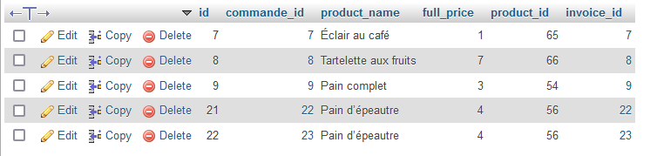

## 3.5 Honeypot pour la connexion et l’inscription

* Le Honeypot améliore la sécurité : Le Honeypot a été mise en œuvre pour augmenter la sécurité du site Web, en particulier pendant le processus de connexion et d'inscription. Cette méthode est destinée à attirer et détecter les robots et les systèmes automatisés qui tentent d'obtenir un accès non autorisé ou de soumettre des spams.
* Stratégie de mise en œuvre : La technique du Honeypot impliquait la création d’un champ cachés dans les formulaires de connexion et d'inscription qui étaient invisibles pour les utilisateurs légitimes mais détectables par les robots. Remplir ce champ déclenchera une réponse de sécurité puisque les utilisateurs normaux n'interagissent pas avec ces champs.
* Efficacité dans la prévention des attaques automatisées : Cette approche peut être efficace pour réduire le spam et les tentatives de connexion automatisées, car les robots sont programmés pour remplir tous les champs disponibles, y compris les champs masqués. Si le champ du Honeypot est rempli, le système reconnaît cela comme une activité de robot et bloque la tentative de connexion ou d'enregistrement.
* Considérations relatives à l'expérience utilisateur : des précautions sont prises pour garantir que la mise en œuvre du Honeypot n'a pas d'impact sur l'expérience utilisateur des utilisateurs autorisés. Le champ masqué n’est ni visible ni accessibles aux utilisateurs réels, préservant ainsi la convivialité et l'accessibilité de vos formulaires de connexion et d'inscription
* Surveillance et ajustements continus : L'efficacité du Honeypot est surveillée en permanence et les ajustements nécessaires sont apportés pour répondre à l'évolution des stratégies de robots et garantir une sécurité solide du site Web.



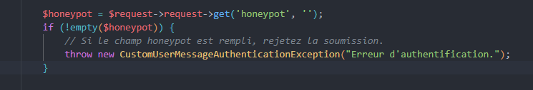

## 3.6 Les six Produits les mieux notés en Boulangerie et Pâtisserie

* Mise en avant des produits les mieux notés : Une caractéristique clé du site est l'affichage des 6 produits les mieux notés dans la catégorie Boulangerie et Pâtisserie sur la page d'accueil. Cette fonctionnalité est conçue pour captiver instantanément les visiteurs et mettre en valeur le meilleur de la boulangerie-pâtisserie.
* Critères de sélection : Ces meilleurs produits sont sélectionnés en fonction des notes des clients. J’ai développé une fonction qui met à jour et présente ces produits de manière dynamique en fonction des avis actuels, de sorte que la page d'accueil reflète toujours les articles les plus populaires et les mieux reçus.
* Considérations relatives à la conception et à la mise en page : Une attention particulière a été accordée à la conception et à la mise en page de cette section de la page d'accueil. Les produits sont affichés avec des images de haute qualité, une évaluation visible, ce qui permet aux clients d'identifier et d'acheter facilement ces articles les mieux notés.
* Interaction utilisateur et accessibilité : L'interface de cette section est conçue pour être intuitive et interactive. Les clients peuvent survoler un produit pour un aperçu rapide ou cliquer pour lire plus de détails et d'avis. Des considérations d'accessibilité ont également été prises en compte pour garantir que cette section soit facile à parcourir et à lire pour tous les utilisateurs, y compris les personnes handicapées.
* Impact sur l'expérience client : En mettant en avant ces produits, le site dirige efficacement les nouveaux visiteurs vers des options populaires et améliore leur expérience d'achat. Cela encourage également les clients à laisser des avis et à interagir davantage avec le site.

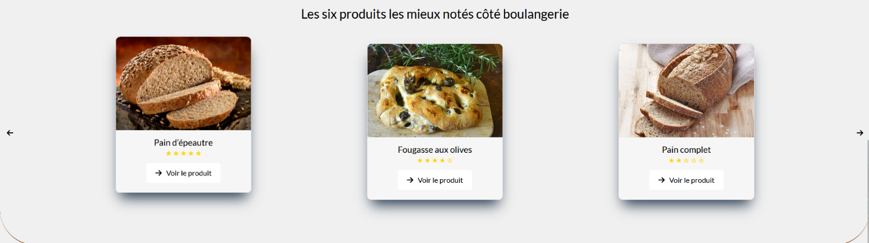

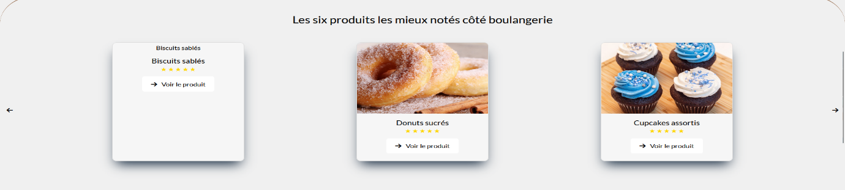

## 3.7 Mesures de sécurité et protection des données

* Techniques de cryptage des données : Pour garantir le plus haut niveau de sécurité des données et des transactions des clients, le site utilise des technologies de cryptage. Cela inclut l'utilisation d'algorithmes de hachage sécurisés pour stocker les mots de passe et le cryptage Secure Sockets Layer (SSL) pour la transmission des données. Ces mesures protègent les informations sensibles contre toute interception et tout accès non autorisé pendant le stockage et la transmission.
* Pratiques globales de traitement des données : les projets adhèrent à des protocoles stricts de traitement des données, garantissant le respect des réglementations internationales en matière de protection des données, telles que le RGPD (Règlement général sur la protection des données). Ces mesures incluent l'obtention du consentement explicite de l'utilisateur pour la collecte de données, la fourniture d'une politique de confidentialité claire et la garantie que les données de l'utilisateur sont utilisées uniquement aux fins prévues.
* Protocole d'anonymisation des utilisateurs : Conformément à mon engagement en faveur de la confidentialité des utilisateurs et de la protection des données, le Site met en œuvre un protocole robuste d'anonymisation des utilisateurs. Cette fonctionnalité entre en jeu lorsqu'un utilisateur décide de supprimer son compte. Une fois un compte supprimé, les informations personnelles de l'utilisateur seront anonymisées dans le système, garantissant ainsi le maintien de la confidentialité de ces informations.
* Effectuer l'anonymisation : l'anonymisation consiste à remplacer les données personnelles d'un utilisateur, telles que le nom, l'adresse e-mail et les coordonnées, par des données non identifiables. Cela garantit que toute donnée historique ou analytique conservée à des fins commerciales est totalement déconnectée de l'identité personnelle de l'utilisateur.
* Transparence avec les utilisateurs : Le site communique clairement ce processus d'anonymisation dans sa politique de confidentialité. Les utilisateurs sont informés de leurs droits et des mesures à prendre pour protéger leur vie privée lors de la suppression de leur compte, augmentant ainsi la transparence et la confiance.

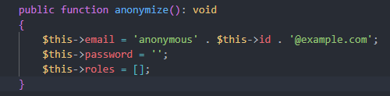

## 3.8 Système de Facturation

* Aperçu de la fonctionnalité de facturation : Un composant important de la fonctionnalité backend est le système de gestion des factures. Ce système a été développé pour automatiser la création, la gestion et la distribution des factures de bons de commande.
* Génération automatique de facture : À la fin d'une transaction d'achat, le système génère automatiquement une facture détaillant les produits achetés, leurs prix, taxes et montant total. Cette automatisation garantit l’exactitude des paiements et l’efficacité du traitement des commandes.
* Accès et diffusion : Les clients peuvent choisir de recevoir des factures électroniques par email ou de les télécharger directement depuis leur compte sur le site Internet. Cette approche numérique s'aligne sur l'engagement du projet en faveur de la commodité et de la durabilité environnementale en réduisant la consommation de papier.
* Intégration et stockage des données : les informations de paiement sont parfaitement intégrées à l'historique des commandes du client et stockées en toute sécurité dans la base de données principale. Cette intégration permet de récupérer et de gérer facilement les enregistrements de paiement, à la fois à des fins d'administration de la boulangerie et pour répondre aux demandes des clients.
* Sécurité et conformité : des mesures de sécurité ont été mises en œuvre pour protéger les données financières sensibles. Le respect de la réglementation financière et de la protection des données est un facteur clé dans le développement des systèmes de paiement, garantissant la sécurité et l'intégrité des données de transaction.



## 3.9 Désactivation d’un produit

* Fonctionnalité de désactivation du produit : Une fonctionnalité importante du site du personnel est la possibilité pour le personnel de désactiver les produits des listes en ligne. Cette fonctionnalité permet un meilleur contrôle sur l'offre de produits, permettant au personnel de gérer la disponibilité des articles en fonction de divers facteurs tels que la saisonnalité, les niveaux de stocks ou les abandons mauvais.
* Mettre en œuvre le processus de désactivation : le processus de désactivation est conçu pour être simple mais sécurisé. Les employés peuvent sélectionner un produit dans la liste d'inventaire et choisir de désactiver ce produit, ce qui supprimera l'article du site sans supprimer ses données du système.
* Impact sur l'expérience client : du point de vue du client, les produits incluant le handicap n'apparaîtront plus dans les catalogues en ligne, rationalisant ainsi leur expérience d'achat en affichant uniquement les articles disponibles. Cela garantit que le site reflète l'état actuel et précis des services de la boulangerie.
* Préservation des données produit : Il est important de noter que lorsqu'un produit est désactivé, toutes les informations relatives à ce produit, y compris l'historique des ventes et les données d'interaction client, seront conservées. Ces données sont toujours accessibles au personnel de la boulangerie à des fins d'analyse et de tenue de registres, garantissant ainsi un aperçu complet des performances du produit au fil du temps.
* Capacité de réactivation : Le système permet également la réactivation du produit. Cette fonctionnalité est particulièrement utile pour les articles saisonniers ou les produits temporairement indisponibles en raison de problèmes d'approvisionnement. La réactivation restaure la visibilité du produit sur le site sans avoir à ressaisir les détails.

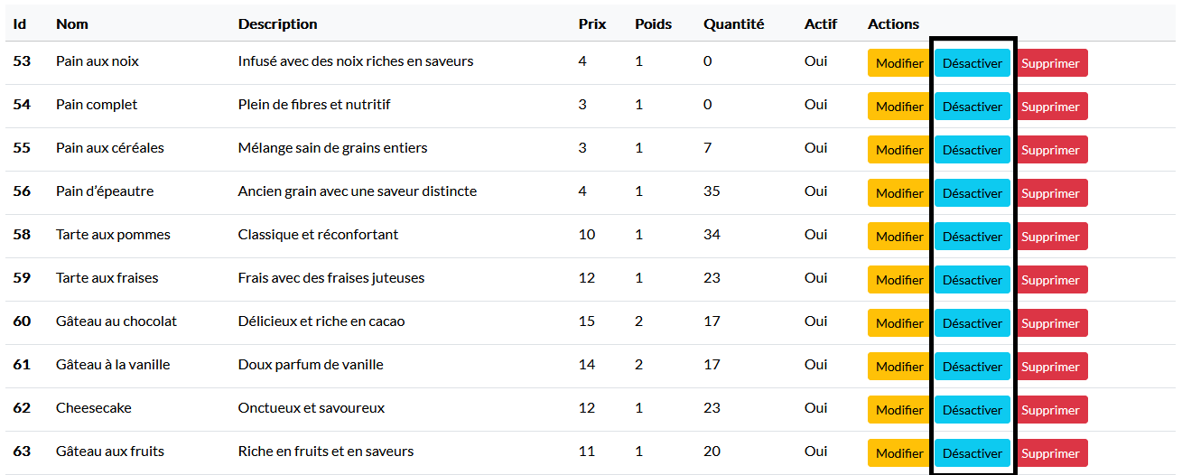

## 3.10 Liste des ingrédients et informations sur les allergènes

* Informations détaillées sur les ingrédients : Dans l'intérêt de la santé et de la sécurité des clients, le site fournit des listes détaillées d'ingrédients pour chaque produit de boulangerie. Cette fonctionnalité est particulièrement avantageuse pour les clients ayant des restrictions alimentaires ou des allergies.
* Mise en évidence des ingrédients allergènes : Le site Web est conçu pour mettre clairement en évidence les ingrédients allergènes dans les descriptions de produits. Les ingrédients connus pour provoquer des allergies courantes sont affichés bien en vue, garantissant que les clients peuvent les voir facilement avant de faire un achat.
* Affichage convivial : les informations sur les ingrédients sont présentées dans un format convivial, souvent accompagnées d'une description du produit. Cette mise en page garantit que les clients peuvent facilement accéder à toutes les informations nécessaires en un seul endroit sans quitter la page produit.
* Importance pour la confiance des clients : fournir des informations complètes et transparentes sur les ingrédients, en particulier sur les allergènes, est un aspect important pour renforcer la confiance des clients. Cela démontre l'engagement de la boulangerie envers la santé des clients et les choix judicieux.
* Une image contenant texte, capture d’écran, Police, nombre

  Description générée automatiquementMis à jour régulièrement et avec précision : les listes d'ingrédients et les informations sur les allergènes sont mises à jour régulièrement pour refléter tout changement dans les formulations des produits. Cet engagement envers l'exactitude garantit que les clients ont toujours accès aux informations les plus récentes.

## 3.11 Fonctionnalités CRUD de l’Entité Produit

* Présentation des fonctionnalités CRUD : CRUD, qui signifie Créer, Lire, Mettre à jour et Supprimer, est un ensemble d'opérations de base que le personnel utilise pour gérer les listes de produits sur le site. Ce système offre un contrôle complet sur les informations sur les produits affichées aux clients.
* Créer un Produit : le gérant peut ajouter de nouveaux produits au site en saisissant des informations détaillées telles que le nom du produit, la description, les ingrédients, le prix et les images. Cette fonction est essentielle pour introduire de nouveaux éléments dans les produits de la boulangerie.
* Lire un Produit : Cet fonction permet au Site de lire les informations d’un produit et les afficher pour les clients ou pour le gérant.
* Mettre à Jour un Produit : les modifications apportées aux informations sur le produit, telles que les modifications de prix, les modifications d'ingrédients ou les mises à jour de description, sont toutes facilitées grâce à la fonction de mise à jour. Cela garantit que les listes de produits restent exactes et à jour.
* Supprimer un Produit : Bien que la suppression complète soit rarement utilisée pour désactiver des produits (comme indiqué précédemment), une fonction de suppression est disponible pour supprimer les entrées obsolètes ou incorrectes. Cette fonctionnalité permet de maintenir la pertinence et l’exactitude du catalogue de produits.
* 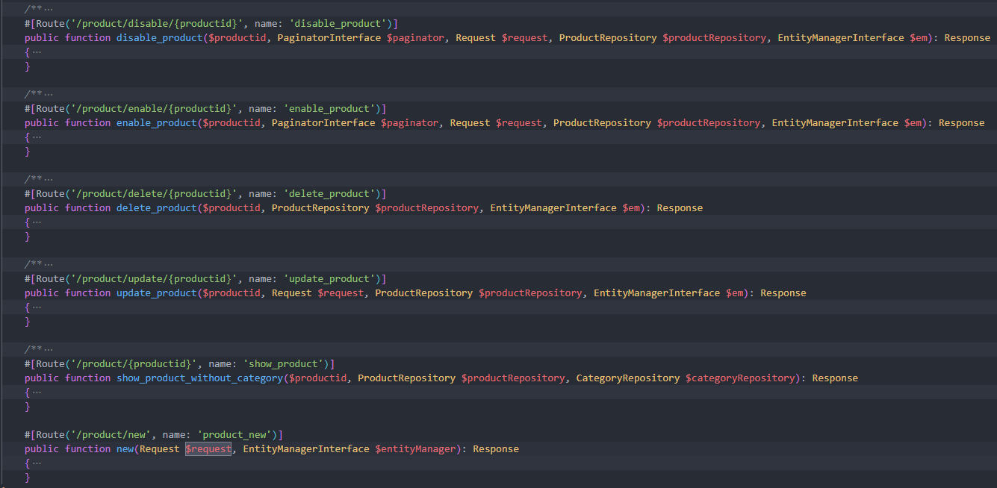Sécurité et contrôles d'accès : l'accès aux opérations CRUD est contrôlé par des autorisations basées sur les rôles, garantissant que seul le personnel autorisé peut modifier les informations sur le produit. Cela ajoute une couche de sécurité supplémentaire et maintient l'intégrité des listes de produits sur le site.

# Chapitre 4. Conception et fonctionnalité du site Web des employés

## 4.1 Fonctionnalités de gestion des commandes en cours

* 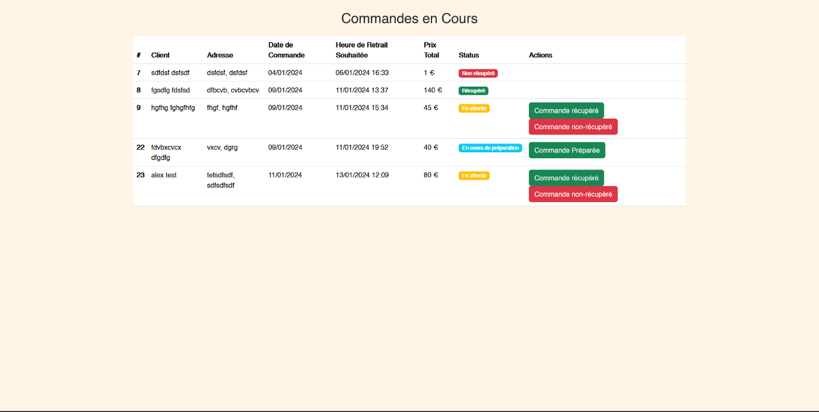Interface avancée de gestion des commandes : Au cœur du site Web des employés se trouve un système de gestion des commandes sophistiqué, permettant le suivi et le traitement des commandes en temps réel, rationalisant ainsi les processus opérationnels de la boulangerie.

## 4.2 Intégration avec le site Web principal de la boulangerie

* 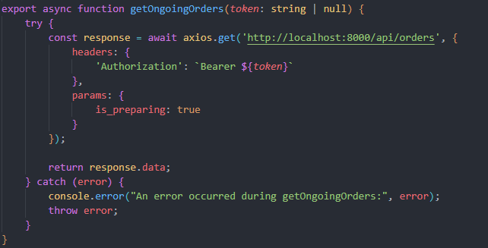Synchronisation des données en temps réel : une caractéristique clé du site Web des employés est son intégration transparente des données avec le site Web destiné aux clients, garantissant ainsi un échange d'informations à jour.

## 4.3 Accès utilisateur et autorisations

* Système d'authentification custom : Ce système repose sur deux éléments clés :
  + Vérification du rôle : lors de la tentative de connexion, le rôle d'un employé est vérifié pour déterminer le niveau d'accès et les fonctionnalités auxquels il a droit.
  + Implémentation de JWT (JSON Web Token) : Les JWT garantissent que le processus d'authentification est non seulement sécurisé, mais également rationalisé, améliorant ainsi l'expérience utilisateur globale.

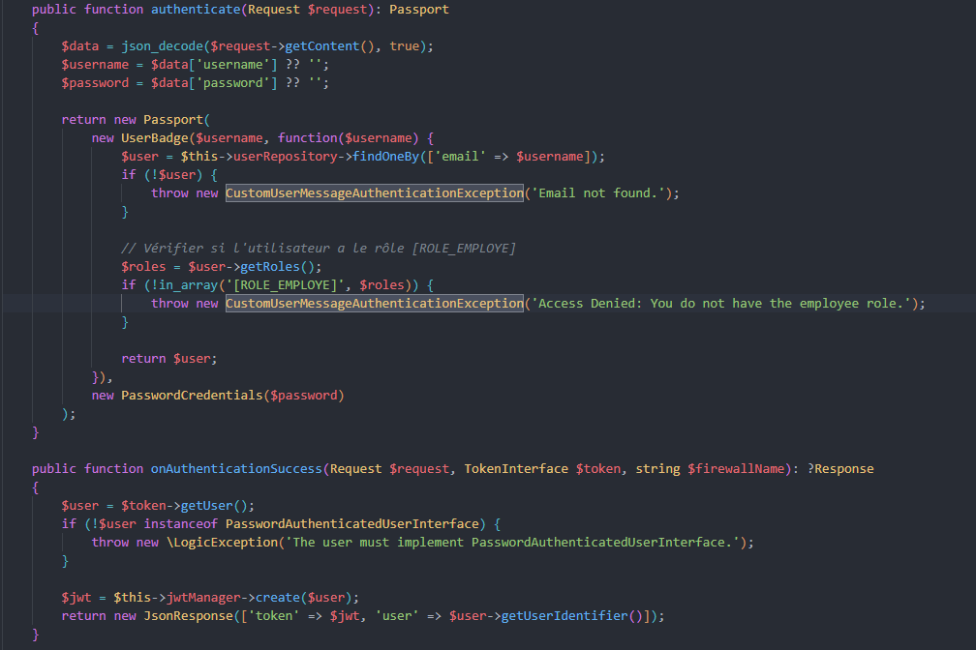

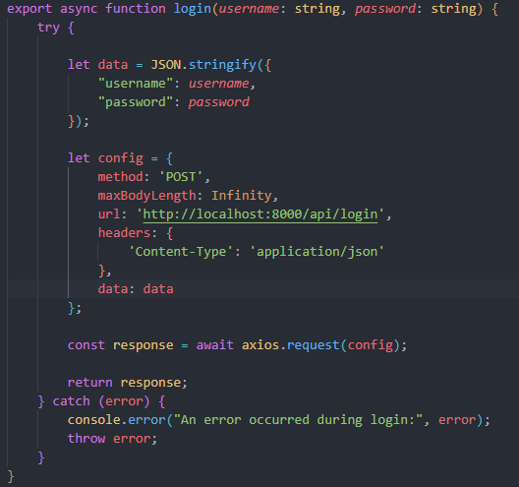

# Chapitre 5. Tests et assurance qualité

## 5.1 Approche de test

* Tests informels par les pairs : Contrairement aux projets traditionnels qui peuvent utiliser des méthodes de test formelles telles que les tests unitaires, les tests d'intégration, les tests système, etc. les tests de ce projet ont été menés de manière informelle. Un groupe d'amis représentant des utilisateurs finaux potentiels a participé aux tests des sites Web des clients et des employés.
* Scénario d'utilisation pratique : Il a été demandé à ces personnes d'utiliser le site Web comme elles le feraient dans un scénario réel. Cette approche a fourni une perspective pratique sur la façon dont les sites Web fonctionnent dans la vie quotidienne.

## 5.2 Améliorations basées sur les commentaires

* Recueil des commentaires des utilisateurs : L'objectif principal du test était de recueillir les commentaires qualitatifs de ces personnes. Leurs idées se sont révélées particulièrement précieuses pour comprendre l’expérience utilisateur d’un point de vue externe.
* Implémentation des modifications : les commentaires pour se sont concentrés sur plusieurs aspects, notamment la convivialité, la navigation et les fonctionnalités générales. Sur la base de ces commentaires, plusieurs améliorations et ajustements ont été apportés au site Web pour améliorer l'expérience utilisateur et résoudre les problèmes de convivialité.

## 5.3 Considérations relatives aux performances

* Observations sur les performances : Bien qu'aucun test de performance formel n'ait été effectué, des observations concernant la performance du site ont été faites au cours de ces séances de tests informelles. Une attention particulière a été portée aux temps de chargement, à la réactivité et aux éventuelles erreurs lors de l'utilisation.
* Ajustements de réactivité : Les problèmes de performances identifiés au cours de ces sessions ont été rapidement résolus pour maintenir l'efficacité et la réactivité du site.

## 5.4 Plan d'amélioration continue et tests futurs

* Évaluation continue : Ce projet suit une approche d'amélioration continue, où les commentaires et les observations conduisent à des mises à jour et des améliorations régulières du site Web.
* Plans de tests futurs : Il est prévu d'incorporer des méthodes de tests plus structurées à mesure que le projet évolue. Cela pourrait inclure des sessions de tests utilisateurs avec un public plus large, et pourrait également intégrer des pratiques de tests automatisés pour une assurance qualité plus complète.

# Chapitre 6. Processus de gestion et de développement de projet

## 6.1 Utilisation de Trello pour la gestion des tâches

* Organisation avec Trello : Trello, un outil de gestion visuelle des tâches, a été utilisé pour organiser et suivre la progression de diverses tâches de développement. Le système de tableaux et de cartes de cet outil a permis une visualisation claire du flux de travail du projet, du concept initial à la mise en œuvre finale.
* 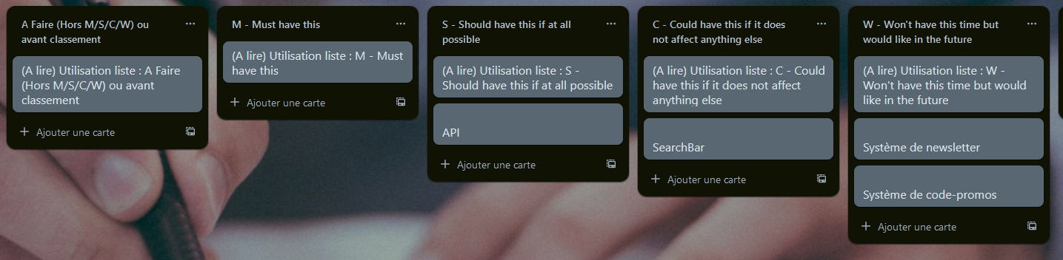Priorisation et suivi des tâches : chaque tâche a été méticuleusement documentée et suivie dans Trello. Ce système a fourni un aperçu transparent et accessible de ce qui avait été accompli et de ce qui était en attente, facilitant une autogestion efficace et garantissant qu'aucun aspect du projet n'était négligé.

## 6.2 Implémentation de la méthode MoSCoW

* Priorisation avec MoSCoW : La méthode MoSCoW a été utilisée pour prioriser les tâches. Cette méthode consiste à catégoriser les tâches en « Indispensable », « Aurait dû », « Pourrait avoir » et « Ne sera pas nécessaire » afin de rationaliser efficacement l'orientation et les ressources.
* 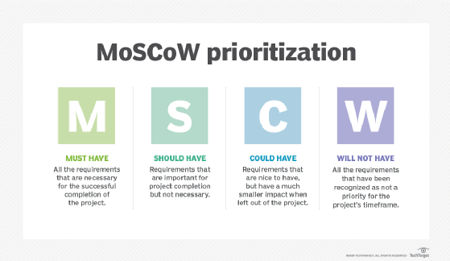Équilibrer les exigences du projet : en appliquant la méthode MoSCoW, j'ai pu équilibrer les exigences du projet par rapport aux contraintes de temps et de ressources, en garantissant que les fonctionnalités et caractéristiques critiques étaient développées et affinées avant d'aborder les éléments moins cruciaux

# Chapitre 7 : Conclusions et travaux futurs

## 7.1 Résumé des réalisations

* Développement et mise en œuvre réussis : Ce projet a développé et mis en œuvre avec succès un site Web pour les clients et les employés d'une boulangerie. Ce travail démontre l'utilisation efficace de diverses technologies Web et stratégies de conception pour créer des services en ligne fonctionnels et conviviaux.
* Intégration de la technologie et résolution de problèmes : le projet a démontré la capacité à intégrer diverses technologies, notamment Symfony et Webpack, VueJS et Vite, Doctrine, Entity et à utiliser Figma pour la conception. Le processus de développement se caractérise par des techniques innovantes de résolution de problèmes et des techniques d'adaptation aux besoins spécifiques des services en ligne de la boulangerie.

## 7.2 Leçons apprises

* Leçons précieuses tirées du développement en solo : La réalisation en solo de ce projet par a fourni un aperçu précieux des complexités du développement Web. Il a souligné l’importance de la motivation personnelle, de la gestion du temps et de la capacité d’apprendre et de s’adapter rapidement.
* L'importance des retours des utilisateurs : La phase de tests informels, menée principalement avec des amis, a mis en évidence l'importance des retours des utilisateurs dans le processus de développement. Cela m’a fourni une perspective pratique sur les besoins des utilisateurs et m’a aidé à améliorer l’expérience utilisateur.

## 7.3 Améliorations futures possibles

* Exploration de l'évolutivité et des fonctionnalités supplémentaires : Il existe une opportunité de développer davantage le projet et d'introduire des fonctionnalités supplémentaires à l'avenir. Les améliorations possibles incluent l'intégration de l'IA pour des recommandations personnalisées aux clients et l'intégration des options d'expédition
* Amélioration continue et adaptation : le projet continuera d'évoluer, de recueillir des commentaires plus approfondis de la part des utilisateurs et de mettre en œuvre des mises à jour régulières. Cette approche vise à maintenir la plateforme réactive aux besoins des utilisateurs et aux avancées technologiques.

## 7.4 Réflexion sur le parcours

* Un parcours de croissance et d'apprentissage : Le processus visant à faire passer ce projet du concept à la réalité a été un parcours rempli de défis et d'opportunités d'apprentissage. Il s’agit d’une réalisation importante tant sur le plan personnel que professionnel.
* Objectifs futurs : Ce projet a jeté les bases des efforts futurs en matière de développement Web et d'innovation numérique. Cela a donné naissance à l’idée de poursuivre des projets similaires, peut-être à plus grande échelle, et d’explorer davantage l’interface entre la technologie et la conception centrée sur l’utilisateur.

## 7.5 Remerciements

Alors que je pense au parcours de ce projet et au chemin qui m'a conduit ici, je suis rempli d'une profonde gratitude envers la formation qui m'a ouvert la porte à la carrière de mes rêves.

Mon parcours à travers cette formation a été plus qu’une simple expérience éducative. Ce fut un voyage transformateur qui m'a donné les compétences, la confiance et la vision nécessaires pour tracer ma propre voie dans le monde de la technologie. Le soutien et l'accompagnement tout au long de cette formation ont été tout simplement exceptionnels. Il ne s’agissait pas seulement de transmettre des connaissances techniques. Il inspire la curiosité, inspire la découverte et a la passion pour l’innovation qui distingue vraiment cette expérience. L’environnement d'apprentissage et de croissance favorisé par ce programme a été un pilier fondamental de mon développement.

Un merci spécial à mon superviseur de stage, Mickael. Ses conseils ont été la lumière qui a éclairé mon chemin. Mickael ne m'a pas seulement fait découvrir un large éventail de technologies ; Cela m’a ouvert les yeux sur leur potentiel et sur la manière dont ils peuvent être utilisés pour donner vie à des idées. Ses conseils basés sur son expérience et ses connaissances ont été précieux. Ses idées approfondies et ses conseils pratiques ont grandement façonné mon approche de ce projet et ma compréhension globale du domaine.

L’influence de ces conseils est évidente tout au long de mes projets. L’influence de Mickael se reflète dans tous les aspects de mon travail, de la sélection technologique différenciée à la mise en œuvre minutieuse des meilleures pratiques de l'industrie. Sa confiance en mes capacités et ses encouragements constants ont été les principaux moteurs de mes progrès.

En lisant ce chapitre, je souhaite retenir non seulement les compétences et connaissances spécifiques que j'ai acquises, mais également les leçons intangibles que mes formateurs m'ont enseignées. Leur confiance en mon potentiel, leur soutien indéfectible et leurs conseils inspirants ont été le vent sous mes ailes et me propulsent vers l’avant.

Je serai éternellement reconnaissant pour leur contribution inestimable à mon voyage.